Підрозділ НБУВ:
Відділ науково-бібліографічної інформації

Щира вдячність Михайлу Поживанову за подароване до фондів Бібліотеки цікаве видання, що представляє знакові імена в образотворчому мистецтві з усієї України, починаючи від 1930-х років до сьогодення.

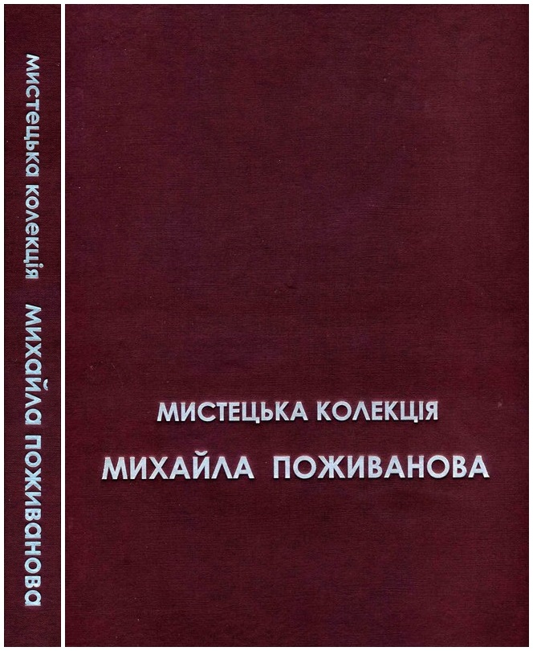

Поживанов М. Мистецька колекція Михайла Поживанова : худ. альб. / Михайло Поживанов ; Галерея «АВС-арт». – Київ : Huss, 2019. – 291 с. : іл.

Дарувальник:
Поживанов Михайло Олександрович

